ОЛИМПИАДА «ПОЗНАВАЙКА»
2 тур- направление-познавательное развитие
ФИ участника_____________________________________________
ФИО родителя____________________ _________________________
Возрастная группа__________________________корпус______________
Уважаемые родители, предлагаем ответить на следующие задания!
За каждое правильно выполненное задание вы получаете 3 балла
«ЖИВОТНЫЕ»

1. Отметь звездочкой - хищных зверей, а травоядных треугольником.
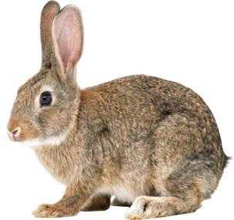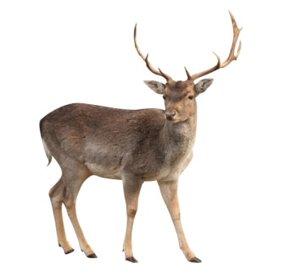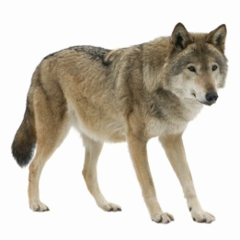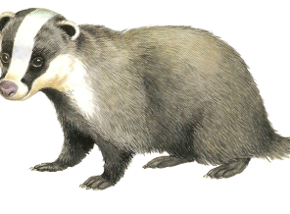

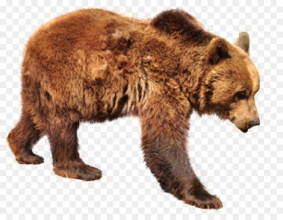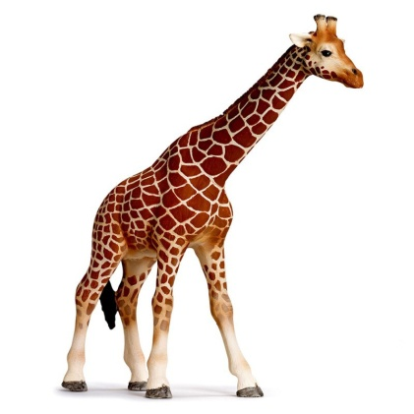

2. Соедини стрелками представителей перелетных и зимующих птиц.
ПЕРЕЛЕТНЫЕ ПТИЦЫ 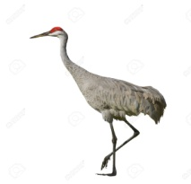
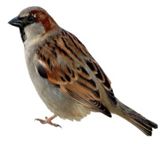
ЗИМУЮЩИЕ ПТИЦЫ 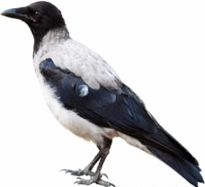
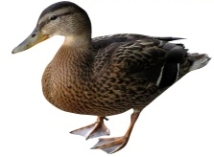
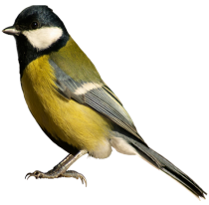

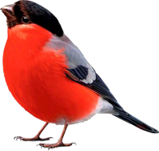

3. Друзья спешат на день рождение к другу- паучку. Какие подарки они приготовили? Дойди по лабиринту узнай ответ и укажи их.
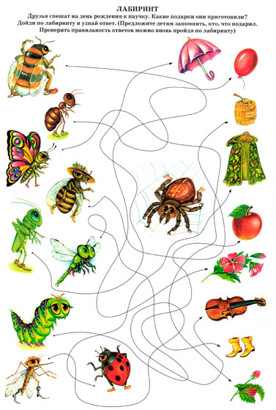

1) 2)3) 4) 5) 6) 7) 8)9)

РАСТИТЕЛЬНЫЙ МИР

4. Выбери среди деревьев те, которые растут в наших лесах, и те, которые растут в южных странах и укажи их номера.

Деревья наших лесов | Деревья южных стран

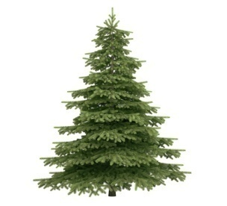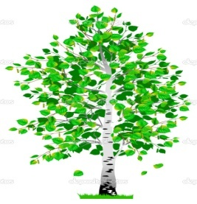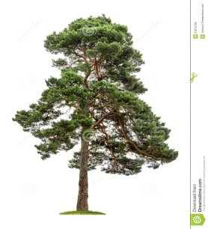
4
5
3
2
1

5. Распределите цветы на группы, луговые посадите на луг, а садовые соберите в корзинку.
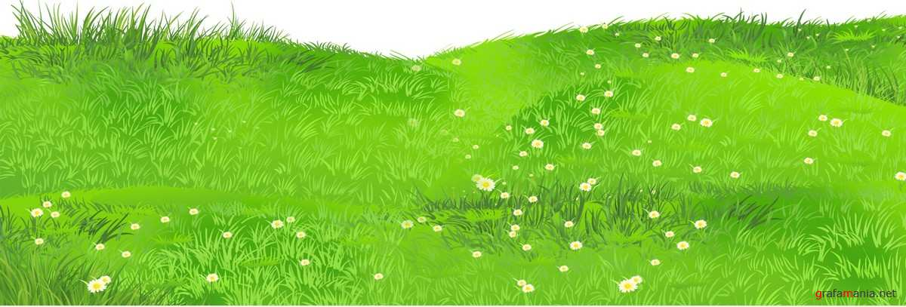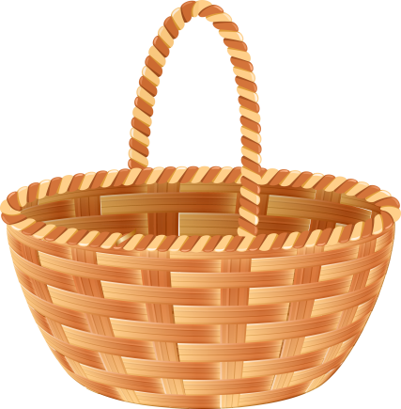

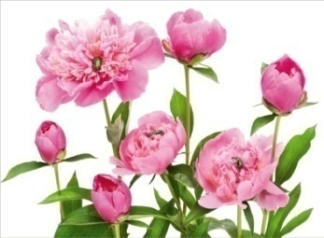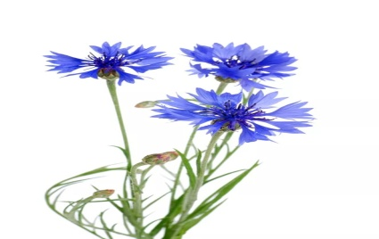

7. Расскажи, что где растет (в лесу, в саду или на огороде). Покажи стрелками.
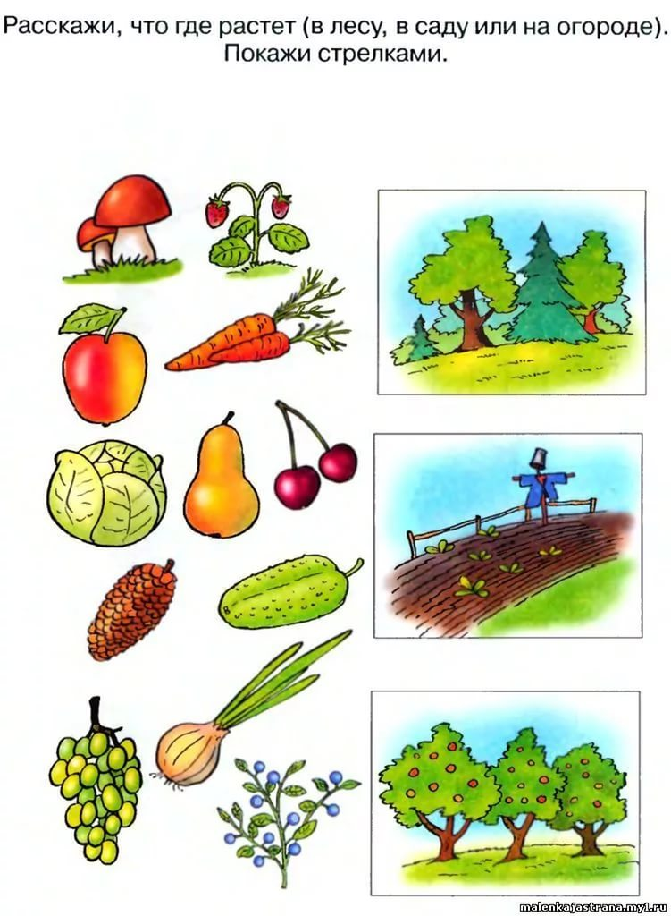

8. Подбери к этому плоду его семена.
Задание для родителей -знатоков «Маленькие тайны природы»

- «Всегда ли ящерица, схваченная за хвост, отбрасывает его?
_____________________________________________________________
- Как называют гнездо белки?
________________________________________________________
- Древесину какого дерева люди используют, чтобы изготовить обыкновенные спички?
_______________________________________________________
- Так принято называть домик бобов.
_____________________________________________________________
- Эта птичка имеет скрещенный клюв, благодаря которому она достает из шишек семечки.
_____________________________________________________________
- Какие птицы подкидывают собственные яйца в другие гнезда?
_____________________________________________________________
- Какая птица имеет на лапах лишь по 2 пальца?
_____________________________________________________________
- Какая змея самая большая?
_____________________________________________________________
- У кого ухо на ноге?
__________________________________________________________

Ядовитое растение обозначьте треугольником

